**Конспект развлечения во 2 младшей группе с участием родителей на тему: «Мы здоровью скажем да»**

**Цель:** формирование у детей привычки к здоровому образу жизни.

**Программное содержание:**

Закреплять знания и умения о правильном использовании предметов гигиены, их назначении.

Развивать активность детей в двигательной деятельности.

Формировать умение называть полезные продукты питания для здоровья.

На основе системы доступных знаний о собственном организме формировать осознанное отношение к своему организму, умение заботиться о нем.

Создать в группе положительную эмоциональную атмосферу способствовать хорошему настроению у детей.

**Оборудование и материал:** интерактивная доска, сундучок с фруктами и овощами, вырезанные из картона апельсины и яблоки разной величины, картинки с изображением предметов личной гигиены, магнитофон, картина «Дети на прогулке», медали по количеству детей.

**Ход и методические приёмы:**

Под музыку в зал входят дети, садятся на стульчики.

Дети, к нам сегодня пришли гости. Давайте поздороваемся с ними и скажем:

- Здравствуйте! Доброе утро!

- Ребята, сегодня мы с вами поговорим о здоровье. Что такое здоровье? (ответы детей)

- Правильно! Здоровье – это сила, красота, когда у человека хорошее настроение. Для того, чтобы быть здоровым, необходимо укреплять своё здоровье. Сейчас сделаем гимнастику для рук. Гости повторяйте за ребятами.

**Пальчиковая гимнастика «Овощи - фрукты»**

В огороде много гряд,          (Сжимают и разжимают пальцы.)

Тут и репа, и салат,               (Загибают пальцы поочерёдно.)

Тут и свёкла, и горох,

А картофель разве плох?

Наш зелёный огород             (Хлопают в ладоши.)

Нас прокормит целый год.

Стук в дверь. В зал входит взрослый, переодетый в мишку, здоровается с детьми.

Воспитатель: Мишка, почему ты грустный?

Мишка: Я немного толстоват, я немного косолап, часто болею.

Воспитатель: А чем ты занимаешься?

Мишка: Я, ребята долго сплю

До обеда я храплю.

Воспитатель: Не переживай, мишка, мы тебе поможем.

1 ребёнок:

Чтобы нам не болеть и не простужаться

Мы зарядкою с тобой будем заниматься.

Мишка: ой, ой, ой мне не суметь!

Я же все-таки медведь.

2 ребёнок:

Ничего не бойся мишка

Ты медведь, а не трусишка

Рядом с нами ты вставай

Все за нами повторяй.

Дети встают в круг, выполняют общеразвивающие упражнения.

Упр. 1 «Чистые ладошки»

И. п.: ноги слегка расставить, руки на пояс. Одну руку вперед, повернуть ладонь вверх. Вернуться в и. п. То же другой рукой. Повторить по 4 раза.

Упр. 2 «Стряхнем водичку»

И. п.: ноги слегка расставить, руки на пояс. Руки вверх; круговые движения кистью — «стряхивают водичку»; руки на пояс. Повторить 4—5 раз.

Упр. 3 «Помоем ножки»

И. п.: ноги врозь, руки за спину. Наклон вперед, хлопнуть два раза по коленям, сказать «моем чисто». Руки за спину. Повторить 4—5 раз.

Упр. 4 «Прыгаем мы дружно, Это очень нужно!» (6-8 подпрыгиваний, повторить 2 раза)

Упр. 5 Дыхательные упражнения «Носом воздух мы вдыхаем, ртом мы воздух выдыхаем. Не страшна простуда нам, Нам не нужно к докторам!»

В. Руки через стороны вверх (вдох), опустить (выдох) повторить 3 раза.

Мишка: Займусь теперь зарядкой,

Спортсменом стану я,

И, значит чемпионом

Я вырасту друзья.

Воспитатель: Правильно, Мишка, чтобы быть здоровым нужно заниматься физкультурой и спортом.

Дети садятся на стульчики.

Воспитатель: Ребята, у меня есть волшебный сундучок (показывает). Если вы отгадаете загадки, он откроется.

Загадки:

1. По утрам и вечерам

Чистит, чистит зубы нам

А днем отдыхает

В стаканчике скучает. (зубная щётка). На интерактивной доске ребёнок ищет отгадку. Если ребенок правильно отгадывает, картинка оживает.

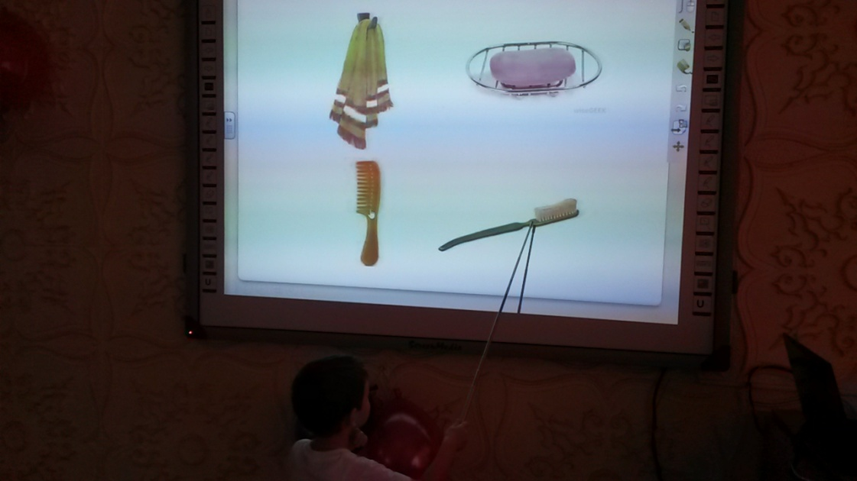

Воспитатель читает стихотворение:

Чистить зубы, умываться

И почаще улыбаться

Закаляться, и тогда

Не страшна тебе хандра.

Аналогично загадываются ещё загадки.

2. Гладко и душисто

Моет чисто, чисто

Нужно, чтобы у каждого было

Что это ребята? (мыло)

3. Длинная дорожка

Два вышитых конца

Мягкое и чистое

После купания осушит меня. (полотенце)

4. Парикмахеру нужны

Очень разные они

Редкие и частые

Но всегда зубастые. (расчёска)

Взрослый читает стихотворение:

Чтобы быть здоровым,

Чистым и красивым,

Нужно умываться

Белым нежным мылом!

Полотенцем растереться,

Причесаться гребешком,

В одежду чистую одеться

В детский сад пойти потом!

Воспитатель: Молодцы, ребята, все загадки отгадали, сундучок открывается.

Воспитатель достает из сундучка апельсин (дети называют), затем лимон, яблоко, грушу, банан, апельсин.

Воспитатель: как все эти продукты можно назвать одним словом? (фрукты)

Достает ещё продукты: лук (дети называют) далее морковь, чеснок, огурец. Что это, дети? (овощи)

Ребенок: Кушать овощи и фрукты.

И молочные продукты

Вот полезная еда

Витаминами полна.

Вывод воспитателя: волшебный сундучок приготовил для вас угощение, так как овощи и фрукты очень полезные, в них много витаминов.

Игра: «Вкусная пирамидка» участвуют 2 команды (в каждой команде участвуют один ребенок и один взрослый). Первой команде дается задание собрать пирамидку из апельсинов(вырезанные из цветного картона) разной величины. Второй команде – собрать пирамидку из яблок разной величины.

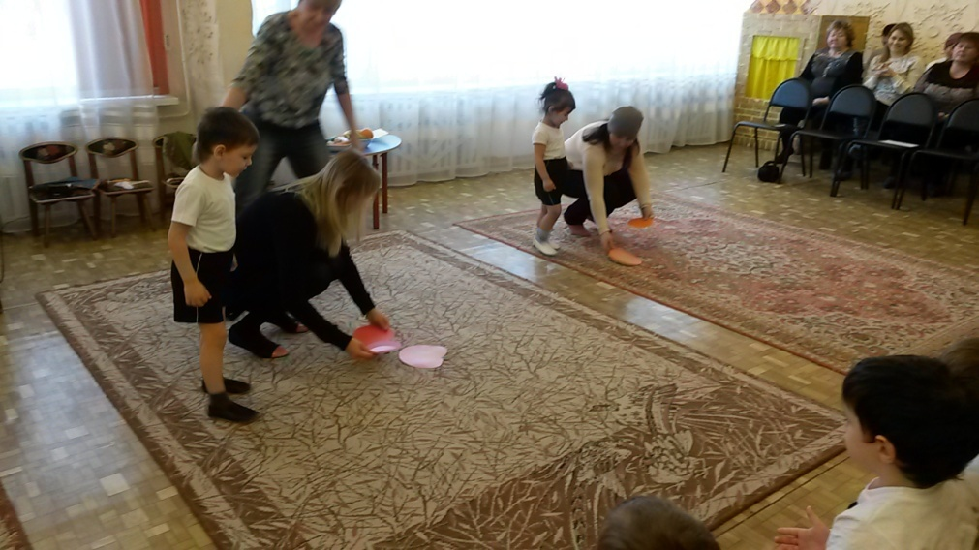

Воспитатель: Дети, наши гости знают много пословиц о здоровье.

Взрослые зачитывают пословицы.

* Здоровье дороже богатства.
* Двигайся больше, проживёшь дольше.
* Болезнь человека не красит.
* Добрый человек здоровее злого.
* Ешь чеснок и лук - не возьмёт недуг.
* Утро встречай зарядкой, вечер провожай прогулкой.
* Вечерние прогулки полезны, они удаляют от болезни.

Мишка: Я тоже знаю пословицу. Здоровье не купишь.

Воспитатель хвалит Мишку.

Дети, что ещё нужно делать, чтобы сохранить здоровье? Показываю картинку «Дети на прогулке» (Ответы детей: ходить на прогулку).

Ребёнок читает стихотворение:

На прогулку выходи

Свежим воздухом дыши

Только помни при уходе

Одевайся по погоде.

Воспитатель: На прогулке мы играем в различные игры. Проводится игра «Не разбуди медведя»

На роль медведя вызывается мама или папа любого ребёнка. Медведь спит в берлоге, дети идут к нему и говорят слова:

Как на горке снег, снег,

И под горкой снег, снег,

А под снегом спит медведь.

Тише, тише, не шуметь!

Медведь просыпается, ловит детей.

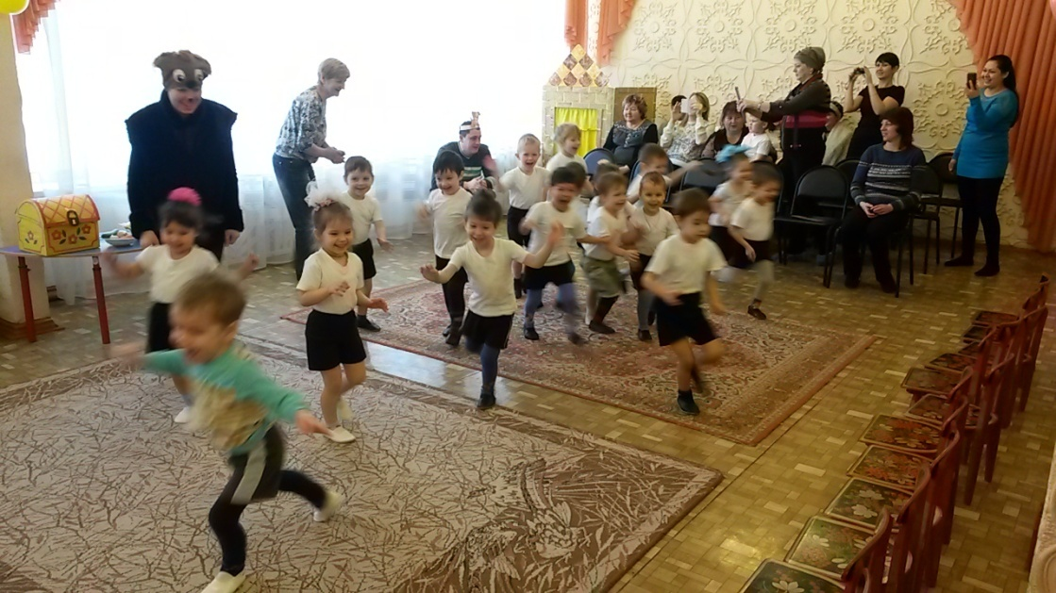

Мишка: спасибо ребята, вы многому меня научили. Я расскажу своим друзьям, как весело у вас в детском саду. (уходит)

Воспитатель: Мы можем сами себе помочь и укрепить здоровье. Необходимо заниматься физкультурой и спортом, кушать овощи и фрукты, гулять на свежем воздухе. А ещё, ребята и уважаемые взрослые, давайте чаще улыбаться друг другу. Ведь радостное, хорошее настроение помогает нашему здоровью. Дети, вы сегодня отлично занимались. За хорошие успехи вы награждаетесь медалями.

Воспитатель: все знают песенку про маленьких утят.

Дети, приглашайте своих родителей в круг и потанцуем все вместе. Исполняется танец маленьких утят.

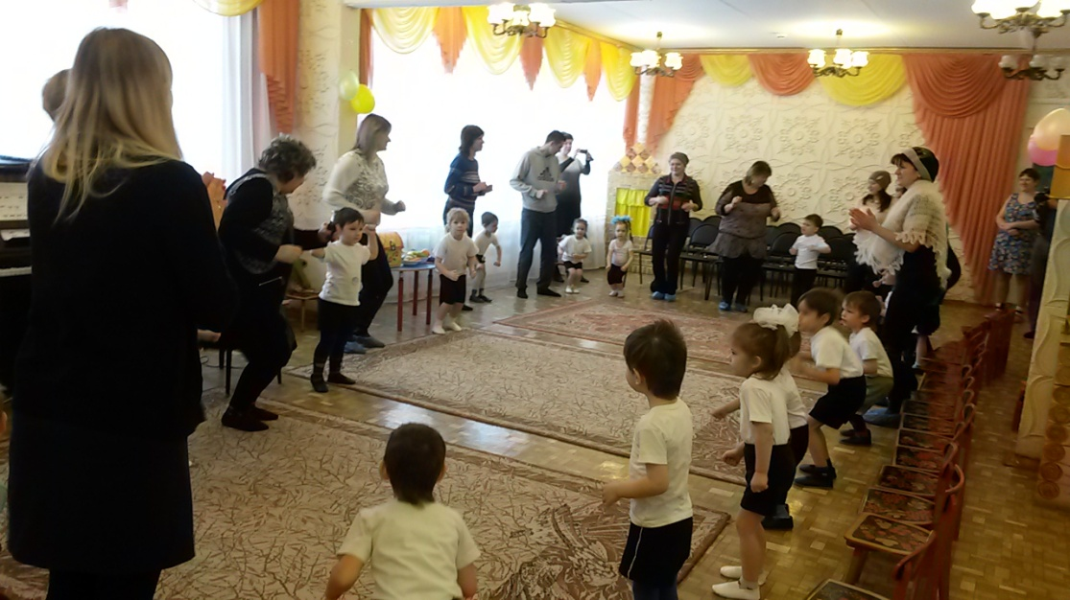

Воспитатель приглашает детей в группу. Дети моют руки, взрослые угощают детей овощами и фруктами.

